本文档，总公司操作

尽量用新浏览器，下载地址

http://www.firefox.com.cn/

1. 打开浏览器

用户名：a0 密码 ： 1

1. 登录后，添加用户

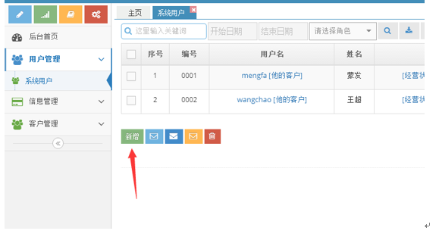

1. 角色一定要选择 : 下级管理员（商户）

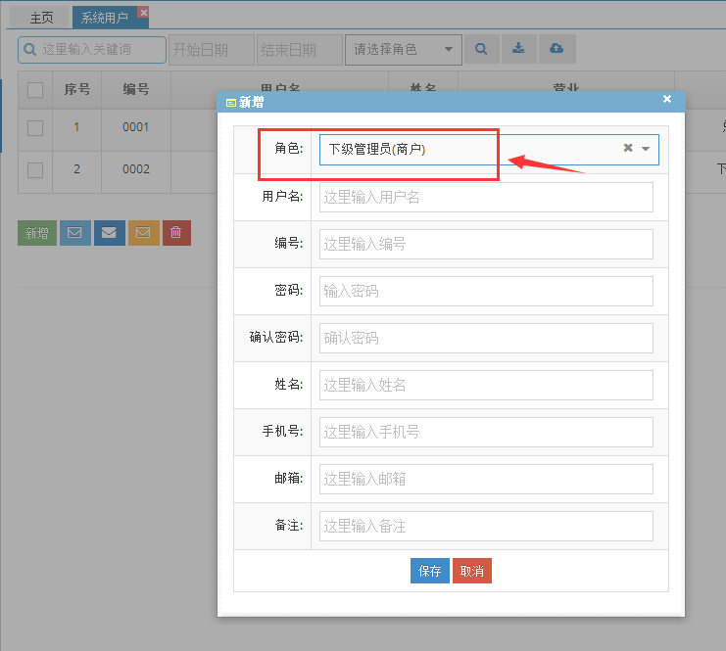

1. 输入用户名和密码等信息。 建议用户名用 下级代理 人的姓名拼音，密码先都设置: 123456

就这样把所有的下级代理都添加完就可以了

下级代理就可以登录系统录入自己的数据了